BSSID (Basic Service Set Identifier): Es un identificador único de cada punto de acceso (AP) dentro de una red WiFi. Generalmente corresponde a la dirección MAC del dispositivo emisor del AP, permitiendo diferenciar entre redes con el mismo SSID (nombre). RSSI (Received Signal Strength Indicator): Es una medida de la potencia de la señal recibida de un punto de acceso, expresada en decibelios-milivatios (dBm). Valores más cercanos a 0 indican mejor calidad de señal (por ejemplo,-40 dBm es mejor que-80 dBm).

Ilustracion 1:
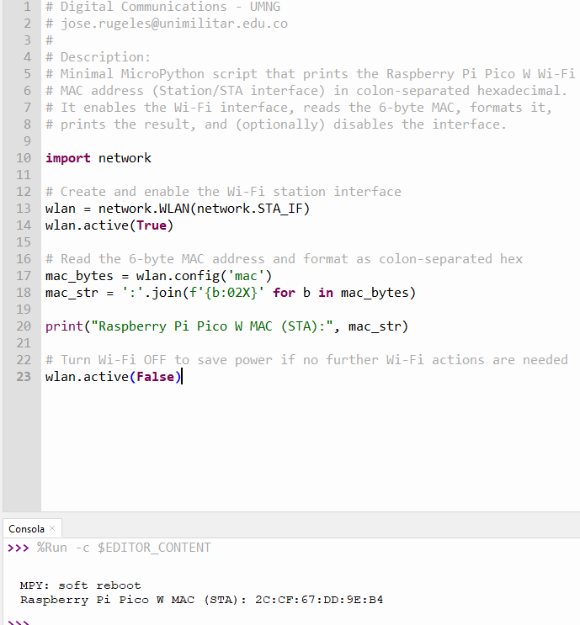

Ilustracion 2:
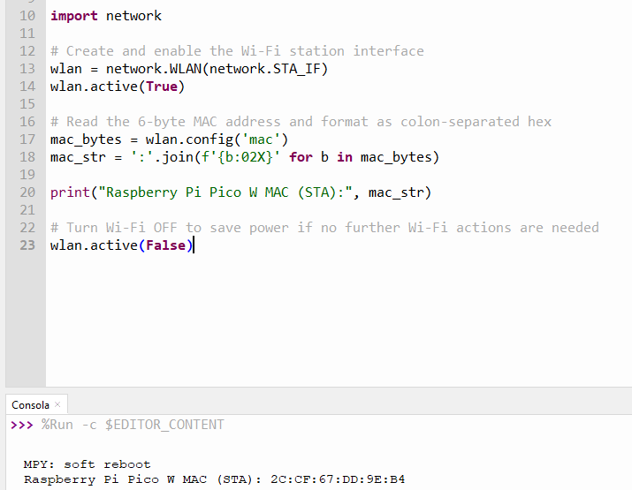

La MAC del Pico (STA) identificada en el Procedimiento, ¿permanece constante entre reinicios? ¿Por qué?
Sí, la dirección MAC (STA) de la Raspberry Pi Pico W permanece constante entre reinicios, porque está asignada de fábrica al módulo Wi-Fi (chip CYW43439) y almacenada en su memoria no volátil (ROM o Flash interna del chip).
No cambia a menos que el firmware la sobrescriba o fuerce una dirección MAC aleatoria (lo cual no ocurre por defecto en MicroPython).

• Al reiniciar, la Pico W vuelve a leer la misma MAC grabada en el hardware.
• Por eso, aunque reinicies varias veces, la dirección es idéntica

MPY: soft reboot
Scanning for Wi-Fi access points...
CH 10 | RSSI -51 dBm | BSSID 10:F0:68:77:21:20 | SSID: UMMG-PUBR-CLL100
CH 10 | RSSI -51 dBm | BSSID 10:F0:68:77:21:22 | SSID: LABORATORIOS
CH 4 | RSSI -51 dBm | BSSID 90:6A:94:3E:72:48 | SSID: DAP-9D0588CPCG52CA4
CH 10 | RSSI -52 dBm | BSSID 10:F0:68:77:21:21 | SSID: UMMG-PRIVR-CLL100
CH 3 | RSSI -52 dBm | BSSID DE:74:EF:5B:B0:39 | SSID: OneScreen_7288
CH 10 | RSSI -55 dBm | BSSID 10:F0:68:77:21:2F | SSID: Recover.Me-372120
CH 6 | RSSI -59 dBm | BSSID 6E:29:3F:53:22:08 | SSID: iPhone de Tomas
CH 11 | RSSI -65 dBm | BSSID 28:37:37:47:86:36 | SSID: LABCOM
CH 8 | RSSI -73 dBm | BSSID C0:25:2F:44:F5:38 | SSID: <hidden>
CH 1 | RSSI -75 dBm | BSSID 28:CD:C1:06:4B:D7 | SSID: 240KM/H
CH 8 | RSSI -80 dBm | BSSID 5C:DF:89:6A:48:C1 | SSID: UMMG-PRIVR-CLL100
CH 8 | RSSI -80 dBm | BSSID 5C:DF:89:6A:48:C2 | SSID: LABORATORIOS
CH 8 | RSSI -81 dBm | BSSID 5C:DF:89:6A:48:C0 | SSID: UMMG-PUBR-CLL100
CH 9 | RSSI -86 dBm | BSSID 10:F0:68:77:1E:80 | SSID: UMMG-PUBR-CLL100
Waiting 10 seconds before next scan...

Scanning for Wi-Fi access points...
CH 4 | RSSI -50 dBm | BSSID 90:6A:94:3E:72:48 | SSID: DAP-9D0588CPCG52CA4
CH 10 | RSSI -52 dBm | BSSID 10:F0:68:77:21:21 | SSID: UMMG-PRIVR-CLL100
CH 3 | RSSI -53 dBm | BSSID DE:74:EF:5B:B0:39 | SSID: OneScreen_7288
CH 10 | RSSI -54 dBm | BSSID 10:F0:68:77:21:20 | SSID: UMMG-PUBR-CLL100
CH 10 | RSSI -55 dBm | BSSID 10:F0:68:77:21:22 | SSID: LABORATORIOS
CH 10 | RSSI -55 dBm | BSSID 10:F0:68:77:21:2F | SSID: Recover.Me-372120
CH 8 | RSSI -61 dBm | BSSID C0:25:2F:44:F5:38 | SSID: <hidden>
CH 6 | RSSI -62 dBm | BSSID 6E:29:3F:53:22:08 | SSID: iPhone de Tomas
CH 11 | RSSI -66 dBm | BSSID 28:37:37:47:86:36 | SSID: LABCOM
CH 1 | RSSI -68 dBm | BSSID 28:CD:C1:06:4B:D7 | SSID: 240KM/H
CH 4 | RSSI -72 dBm | BSSID 5C:DF:89:6A:5D:10 | SSID: UMMG-PUBR-CLL100
CH 4 | RSSI -73 dBm | BSSID 5C:DF:89:6A:5D:11 | SSID: UMMG-PRIVR-CLL100
CH 9 | RSSI -84 dBm | BSSID 10:F0:68:77:1E:80 | SSID: UMMG-PUBR-CLL100
CH 9 | RSSI -87 dBm | BSSID 10:F0:68:77:1E:81 | SSID: UMMG-PRIVR-CLL100
Waiting 10 seconds before next scan...

Scanning for Wi-Fi access points...
CH 4 | RSSI -50 dBm | BSSID 90:6A:94:3E:72:48 | SSID: DAP-9D0588CPCG52CA4
CH 10 | RSSI -54 dBm | BSSID 10:F0:68:77:21:20 | SSID: UMMG-PUBR-CLL100
CH 10 | RSSI -55 dBm | BSSID 10:F0:68:77:21:2F | SSID: Recover.Me-372120
CH 10 | RSSI -55 dBm | BSSID 10:F0:68:77:21:21 | SSID: UMMG-PRIVR-CLL100
CH 3 | RSSI -56 dBm | BSSID DE:74:EF:5B:B0:39 | SSID: OneScreen_7288
CH 10 | RSSI -56 dBm | BSSID 10:F0:68:77:21:22 | SSID: LABORATORIOS
CH 6 | RSSI -57 dBm | BSSID 6E:29:3F:53:22:08 | SSID: iPhone de Tomas
CH 8 | RSSI -60 dBm | BSSID C0:25:2F:44:F5:38 | SSID: <hidden>
CH 11 | RSSI -66 dBm | BSSID 28:37:37:47:86:36 | SSID: LABCOM
CH 1 | RSSI -73 dBm | BSSID 28:CD:C1:06:4B:D7 | SSID: 240KM/H
CH 4 | RSSI -76 dBm | BSSID 5C:DF:89:6A:5D:10 | SSID: UMMG-PUBR-CLL100
CH 4 | RSSI -78 dBm | BSSID 5C:DF:89:6A:5D:11 | SSID: UMMG-PRIVR-CLL100
CH 8 | RSSI -82 dBm | BSSID 5C:DF:89:6A:48:C0 | SSID: UMMG-PUBR-CLL100
CH 8 | RSSI -83 dBm | BSSID 5C:DF:89:6A:48:C1 | SSID: UMMG-PRIVR-CLL100
CH 8 | RSSI -84 dBm | BSSID 5C:DF:89:6A:48:C2 | SSID: LABORATORIOS
CH 6 | RSSI -88 dBm | BSSID 28:CD:C1:06:4C:4F | SSID: PicoW-AP-<GrupoVelki>
Waiting 10 seconds before next scan...

Scanning for Wi-Fi access points...
CH 10 | RSSI -51 dBm | BSSID 10:F0:68:77:21:22 | SSID: LABORATORIOS
CH 10 | RSSI -51 dBm | BSSID 10:F0:68:77:21:21 | SSID: UMMG-PRIVR-CLL100
CH 10 | RSSI -53 dBm | BSSID 10:F0:68:77:21:20 | SSID: UMMG-PUBR-CLL100
CH 3 | RSSI -54 dBm | BSSID DE:74:EF:5B:B0:39 | SSID: OneScreen_7288
CH 4 | RSSI -55 dBm | BSSID 90:6A:94:3E:72:48 | SSID: DAP-9D0588CPCG52CA4
CH 10 | RSSI -55 dBm | BSSID 10:F0:68:77:21:2F | SSID: Recover.Me-372120
CH 8 | RSSI -64 dBm | BSSID C0:25:2F:44:F5:38 | SSID: <hidden>
CH 6 | RSSI -65 dBm | BSSID 6E:29:3F:53:22:08 | SSID: iPhone de Tomas
CH 1 | RSSI -65 dBm | BSSID D2:14:3D:5A:44:6C | SSID: DIRECT-hE-BRAVIA
CH 4 | RSSI -71 dBm | BSSID 5C:DF:89:6A:5D:11 | SSID: UMMG-PRIVR-CLL100
CH 4 | RSSI -74 dBm | BSSID 5C:DF:89:6A:5D:10 | SSID: UMMG-PUBR-CLL100
CH 1 | RSSI -74 dBm | BSSID 28:CD:C1:06:4B:D7 | SSID: 240KM/H
CH 6 | RSSI -86 dBm | BSSID 28:CD:C1:06:4C:4F | SSID: PicoW-AP-<GrupoVelki>
Waiting 10 seconds before next scan...
Ilustracion 3:

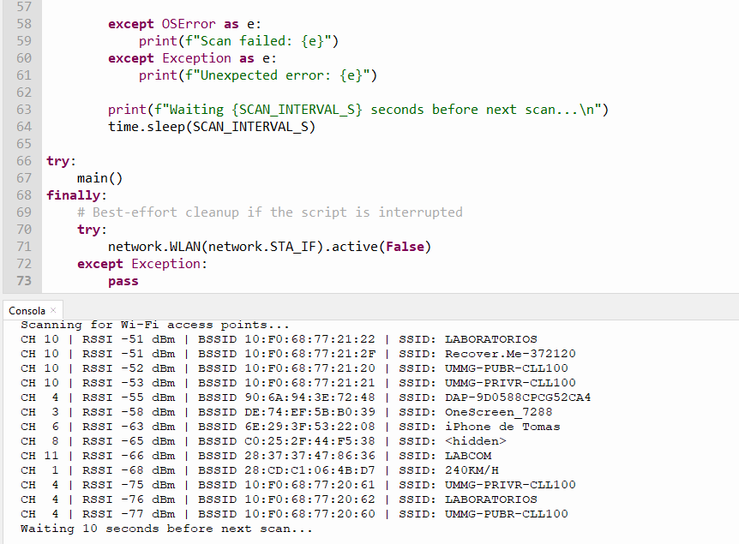

- Compare los canales de los tres AP con mayor RSSI. ¿Hay solapamiento (1,6,11, etc en 2.4GHz)? ¿Qué implicaciones tiene?
En los resultados del escaneo, los tres puntos de acceso con mayor intensidad de señal (RSSI) se encontraron principalmente en los canales 10, 4 y 3.
En el rango de 2.4 GHz, los canales Wi-Fi se solapan entre sí porque cada canal ocupa un ancho de banda de aproximadamente 22 MHz y están separados solo 5 MHz.
Por este motivo, únicamente los canales 1, 6 y 11 se consideran no solapados.
En consecuencia, los AP en canales 3, 4 y 10 sí presentan solapamiento espectral, lo que genera interferencias mutuas, mayor ruido y reducción en la velocidad efectiva de transmisión de datos.
Por tanto, para optimizar el desempeño de la red se recomienda configurar los AP en canales no solapados (1, 6 o 11).

- 2. ¿ El RSSI fluctúa entre iteraciones ?. ¿ Cuales podrian ser las causas ?

Sí, el RSSI fluctúa entre iteraciones. En las mediciones se observaron variaciones de aproximadamente ±5 dB en la intensidad de las señales más fuertes.
Estas fluctuaciones son normales y se deben a varios factores físicos y ambientales:
- Interferencia de otras redes Wi-Fi en canales cercanos o solapados.
- Reflexiones y multitrayectoria de la señal (rebotes en paredes, pisos, objetos metálicos).
- Movimiento de personas o equipos que alteran el camino de propagación.
- Variaciones en la potencia de transmisión del AP (control automático de potencia).
- Ruido electromagnético de otros dispositivos electrónicos.
- Sensibilidad del receptor y pequeñas variaciones internas del chip Wi-Fi del Pico W.
En resumen, la fluctuación del RSSI refleja la naturaleza dinámica del canal inalámbrico, que cambia con el entorno y con el tiempo, incluso en intervalos de pocos segundos.

Ilustracion 4:
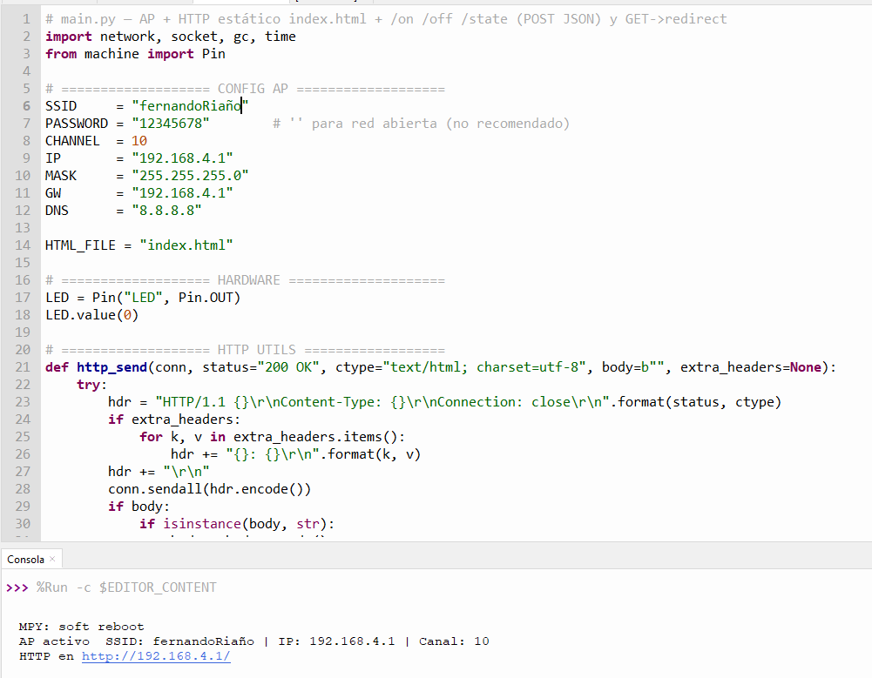

Ilustracion 5:
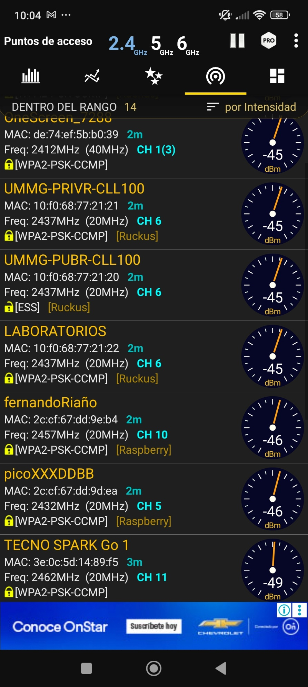

Ilustracion 6:
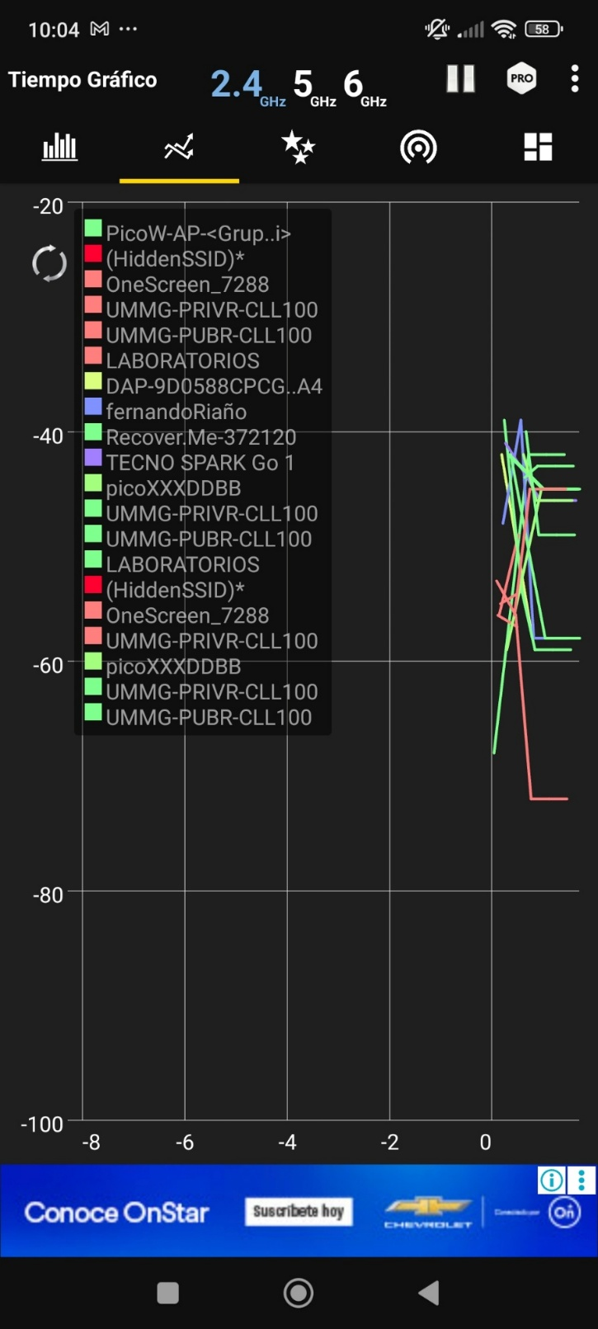

Ilustracion 7:
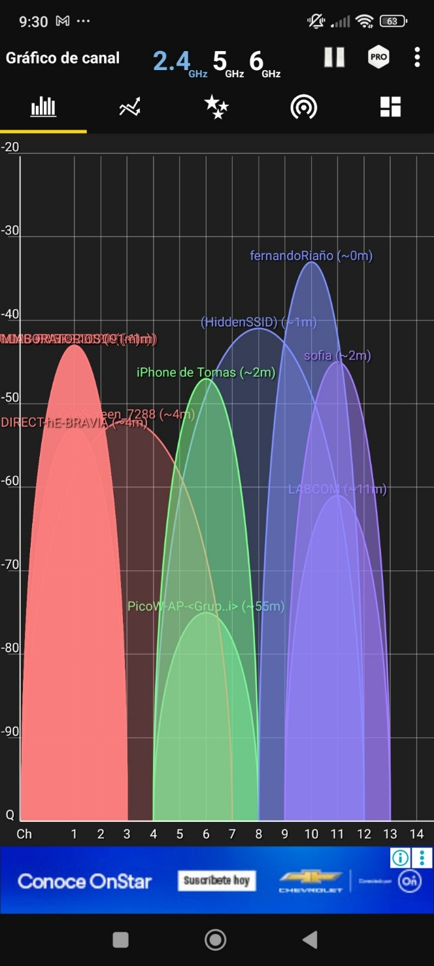

Ilustracion 8:

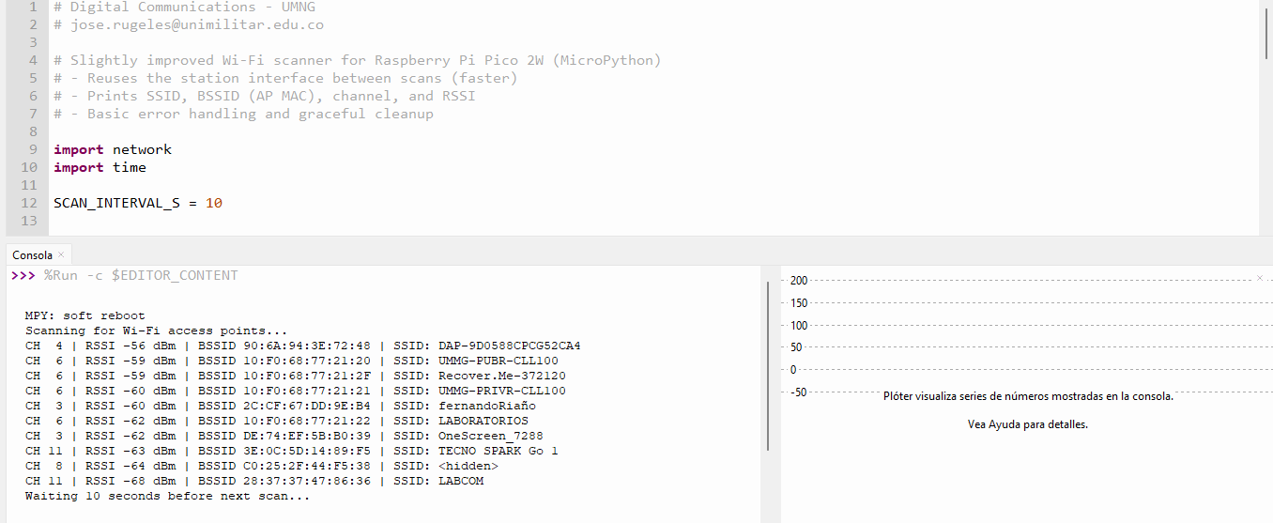
Ilustracion 9:

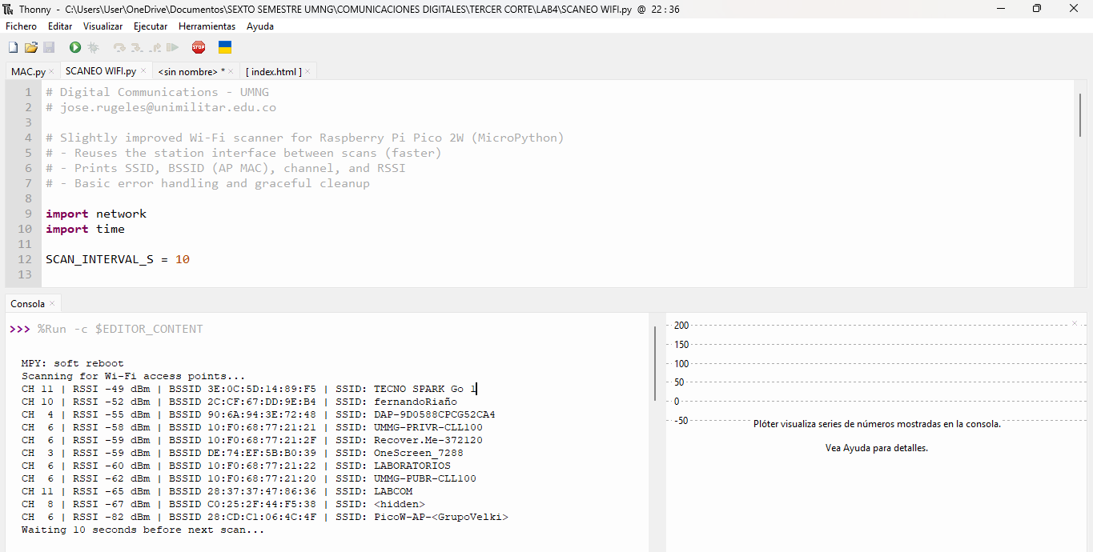

Ilustracion 10:

